Урок-диспут с элементами конкурса и проекта

10 класс
Тема: "Патриотизм: знак вопроса"
Цель урока:
Воспитание чувства патриотизма, развитие устной речи учащихся; закрепление на практике правил устного выступления, дискуссии и диспута, создание проекта, видеоролика
Цитаты:
П.И.Багратион Дж.Кеннеди
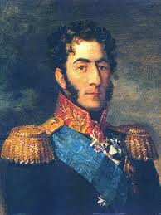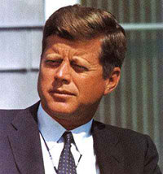

1) Я на всё решусь, чтобы толькоещё иметь счастье видеть славу России, и последнюю каплю крови пожертрую её благосостоянию (П.И.Багратион)
2) Не спрашивай, что твоя Родина может сделать для тебя, - спроси, что ты можешь сделать для своей Родины (Дж. Кеннеди)
Ход урока:
I. Вступительное слово учителя.
Сегодняшний урок является заключительным в системе "Публицистический стиль и его жанры". Сегодня мы проводим диспут "Патриотизм: знак вопроса". И вопрос не в том, нужен или не нужен нам патриотизм. Любая страна просто обречена, если её граждан не объединяет привязанность к земле, на которой они живут, желание сделать жизнь на этой стране лучше.
Мы справедливо гордимся ратными подвигами нашего народа, нашей культурой, но почему-то они не защищают нас от пьянства и наркомании, не избавили нас от хамства и грубости, пошлости и безнравстренности.
Возможно, любовь к Родине должна взрастать не только на исторической памяти, но и на уважении к себе сегодняшним. А вот уважать можно людей свободных, творческих, полных созидательной энергии, не растерявших по мелочам душу и сердце.
Поэтому наш диспут будет проходить в несколько нетрадиционной форме и начинается с небольшой конкурсной части, в которой команды обозначат свою концепцию на заданную тему.
Оценивать работу команд будет жюри в составе:
II. Конкурс
1) Конкурс капитанов. Жанр "Устное выступление"
2) Видеоролики
3) Конкурс плакатов и их представления
4) Конкурс стихов
III. Диспут
Наш диспут мне хотелось бы начать с небольших выдержек из проблемного очерка Николаева Алексеевича Струве, внука главного оппонента Ленина Петра Струве "Патриотизм должен быть смиренным, а не презренным".
Н.Струве П.Струве
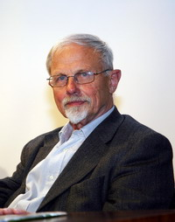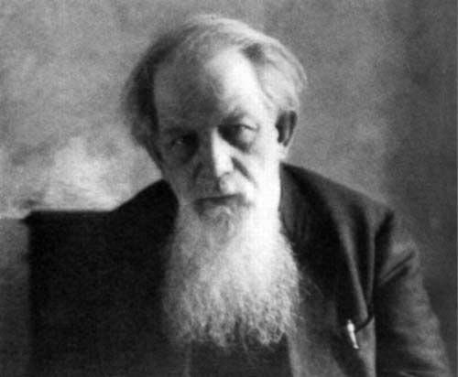
Автор статьи считает, что патриотизм тоже не всегда хорошая вещь, если он связан с единением, с общиной, тогда имеет право на существование но когда патриотизм превращается в гордыню собой, собственным народом, то из нацианального чувства он перерождается в национализм.
Патриотизм должен включать в себя момент покаяния, момент смирения, но не презрения.
(Звучит духовная музыка) 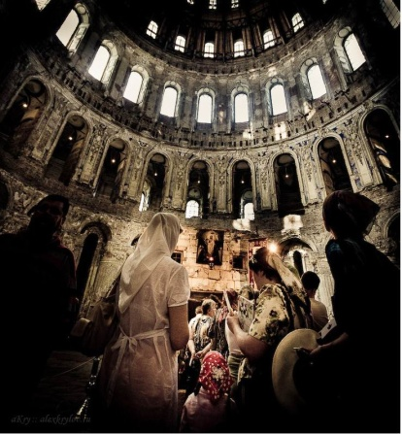
В Библии Господь говорит: "Если я найду в Содоме 50 праведников, то я ради них пощажу всё место сие".
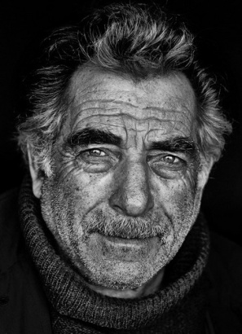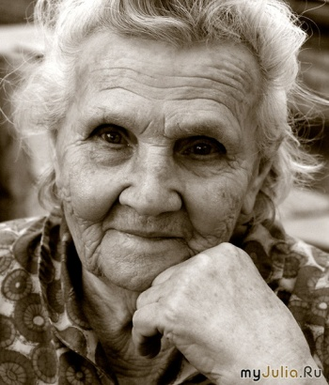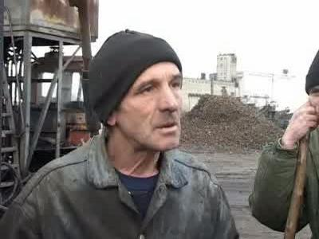
Струве уверен, что в Россие гораздо больше праведников, что наше молодое поколение способно совершить очень многое, несмотря на всё искушения, через которые им приходится проходить.
И я позволяю себе задать первый вопрос: с чего для вас начинается Родина? (Капитаны делают выводы)
2. В последнее время стало модным ругать недавнее прошлое нашей страны. Мне кажется, что ругать свою Родину, - это всё равно, что придавать анафеме своих родителей. И я хочу спросить у вас: Гордитесь ли вы своей страной?
3. Прежде чем я спрошу, считаете ли себя истинно русским человеком? хочу сказать, что для меня "русский" - то же что и "российский".
Расизм и шовинизм - удел бескультурных и малообразованных людей
Но что же значит, с вашей точки зрения, быть истинно русским человеком? (после обсуждения моё заключение)
4. Ещё в древних Афинах человек, не прошедший воинской службы, не мог стать полноправным гражданином.
Связываете ли вы патриотический долг с воинской службой? (моё заключение - Есть такая профессия Родину защищать)
Звучит марш «Прощание славянки»
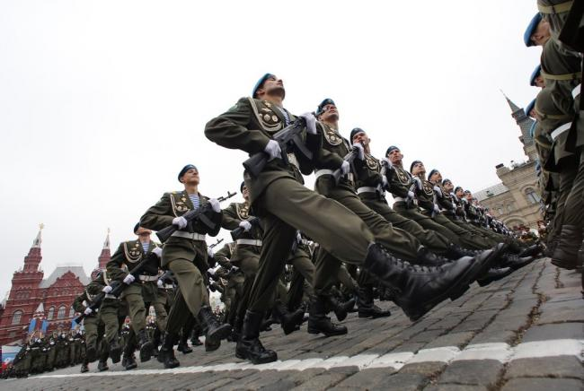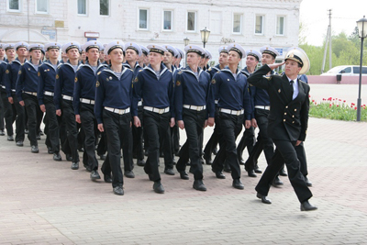
5. И в заключение, хотелось бы всё-таки понять, кто такой патриот современной России?
(Капитаны делают выводы)
IV. А сейчас вниманию собравшихся будут представлены результаты соцопроса, проведённого специальной группой учащихся. Возможно они заставят наc о чём-то задуматься или собраться вновь и что-то сделать для себя, для нас, для нашей страны.
Локтева Татьяна 10"А" класс. Проект «Социальный опрос на патриотическую тему»
Патриотизм?
1) Считаете ли вы себя Патриотом?
2) Готовы ли вы посветить свою жизнь процветанию Родины?
3) Хотели бы вы уехать из России?
4) Хотели бы вы родитья и жить в другой стране?
5) Пристижна ли профессия офицера? (русского)
6) Вы за/проитв службы?
7) Нужно ли патриотическое воспитание в школе?
8) Читали ли вы статьи или книги на патриотические темы?
9) Увас есть тот, кому Вы хотели бы подражать?

Возрастная группа | № | Да | Нет | -
Младшие (5-9) | 1 | 90% | 10% | -
 | 2 | 40% | 40% | 20%
 | 3 | 70% | 30% | -
 | 4 | 60% | 40% | -
 | 5 | 20% | 60% | 20%
 | 6 | 40% | 60% | -
 | 7 | 10% | 90% | -
 | 8 | - | 100% | -
 | 9 | 70% | 30% | -
Средняя  (10-11) | 1 | 40% | 40% | 20%
 | 2 | 10% | 80% | 10%
 | 3 | 70% | 20% | 10%
 | 4 | 40% | 50% | 10%
 | 5 | 60% | 30% | 10%
 | 6 | 60% | 40% | -
 | 7 | 50% | 50% | -
 | 8 | 20% | 80% | -
 | 9 | 40% | 60% | -
Старшая  (Институт) | 1 | 70% | 30% | -
 | 2 | 60% | 40% | -
 | 3 | 20% | 80% | -
 | 4 | 20% | 80% | -
 | 5 | 30% | 50% | 20%
 | 6 | 40% | 60% | -
 | 7 | 70% | 20% | 10%
 | 8 | 30% | 70% | -
 | 9 | 10% | 50% | 40%
Взрослые | 1 | 70% | 20% | 10%
 | 2 | 60% | 30% | 10%
 | 3 | 20% | 80% | -
 | 4 | 20% | 70% | 10%
 | 5 | 40% | 50% | 10%
 | 6 | 80% | 20% | -
 | 7 | 90% | 10% | -
 | 8 | 60% | 40% | -
 | 9 | 40% | 60% | -

V. Слово учителя
Наш диспут подходит к концу, надеюсь он был полезен всем нам, его участникам. А в заключение хочу прочитатть стихотворение Ольги Фокиной:
Храни огонь родного очага
И не позарься на костры чужие!
Таким законом наши предки жили
И завещали нам через века:
«Храни огонь родного очага!»
Лелей лоскут отеческой земли,
Как ни болотист, как ни каменист он.
Не потянись за черноземом чистым,
Что до тебя другие обрели.
Лелей лоскут отеческой земли!
И пока жюри подведёт итоги нашего урока я попрошу записать эпиграфы и тему домашнего сочинения "С чего начинается Родина?"
VI. Выступление членов жюри…
Приложение
- Критерии оценивания устного выступления
1 Чёткая формулировка тезиса

2 Ранжирование информации

3 Отношение говорящего к предмету речи

4 Отношение к слушателям

5 Речь (темп, приёмы)

Примечание: ответы оцениваются знаками «+» и «-»

